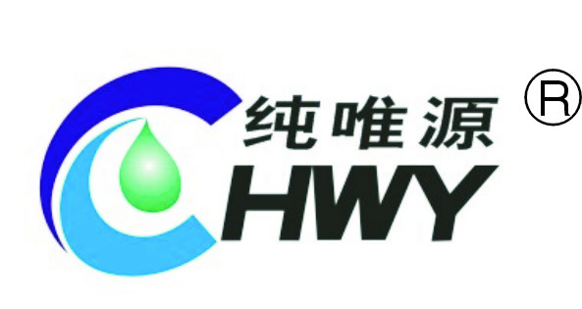
慈溪市纯源净水设备有限公司 出货单 85

收货单位：东莞市绿一  地 址：东莞市后街镇  联 系 人：饶大伟 电话：13538792973 传真： |  |  |  |  |  | 出货单序号：2013108501  收款 方 式：8815  订单 日 期：2013/10/30
序号 | 中文名称 | 产品型号 | 数量（只） | 单价（元） | 金额（元） |  | 备注
1 |  | 4040 | 6500 | 0.30 | 1950
2 |  | 4040F | 1500 | 1.50 | 2250
3 |  | 1144 | 1000 | 0.22 | 2200
4 | Y三通 | 702Y | 500 | 0.47 | 235
5 |  | 702 | 500 | 0.47 | 235
6 | 2分快接旁通阀 | 1414 | 500 | 1.65 | 825
7 | 拔管工具 |  | 1000 | 0.165 | 165
8
9
10
 | 合 计 |  |  |  | 7860
如有疑问，请在收到货后三天内，用传真通知本厂，否则将视为自动确认。 备注： 共 3 件
联系 电 话：18606741333 传真号：0574-63420148 QQ:909420839 出货日期：2013/10/31 运输单位： 单号： 送货人：邵培章
收货方确认： 收货日期:

